

D-Link DM-562H 56K
PCMCIA модем

Прежде чем начать

Если Вы приобрели этот модем для подключения ПК к Интернет, то у Вас должна быть учетная запись, предоставленная провайдером услуг Интернет.

Проверьте содержимое комплекта
В комплект поставки D-Link DM-562H входит следующее:

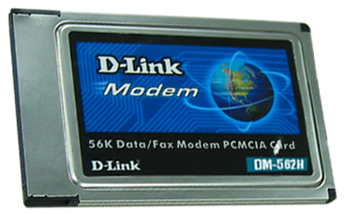

• D-Link DM-562H 56K
PCMCIA модем

• CD-ROM (содержит Руководство пользователя и Руководство по быстрой установке)

• Телефонный кабель

• Руководство пользователя D-Link DM-562H

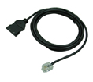

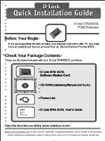

Если что-либо из перечисленного отсутствует, обратитесь к Вашему поставщику.

©2004 D-Link Corporation, Inc. All rights reserved. Trademarks or registered trademarks are the property of their respective holders. Software and specifications subject to change without notice. D-Link DM-562H 56K Data/Fax Modem PCMCIA Card


Установка устройства

Пожалуйста, подключите телефонный кабель к разъему на задней поверхности модема, помеченному как LINE.
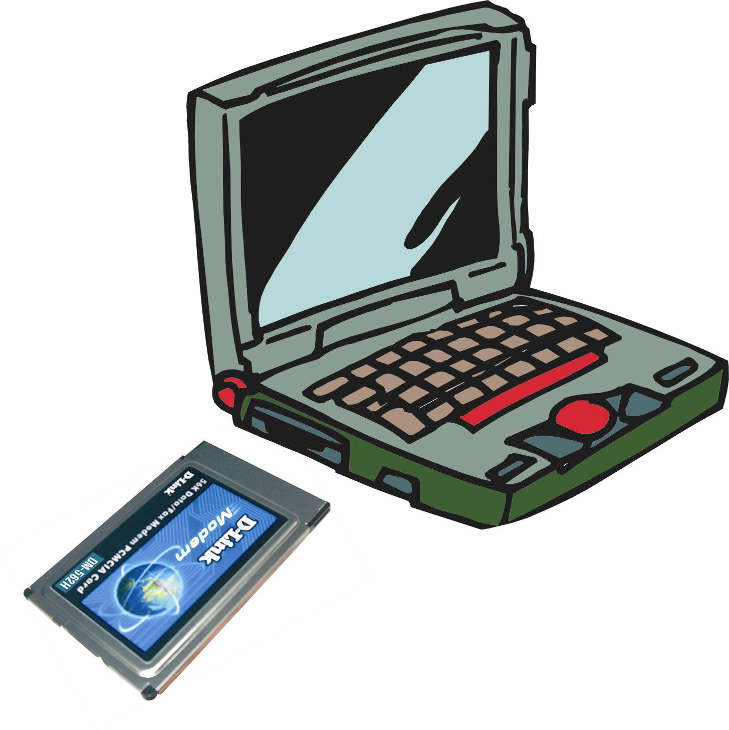

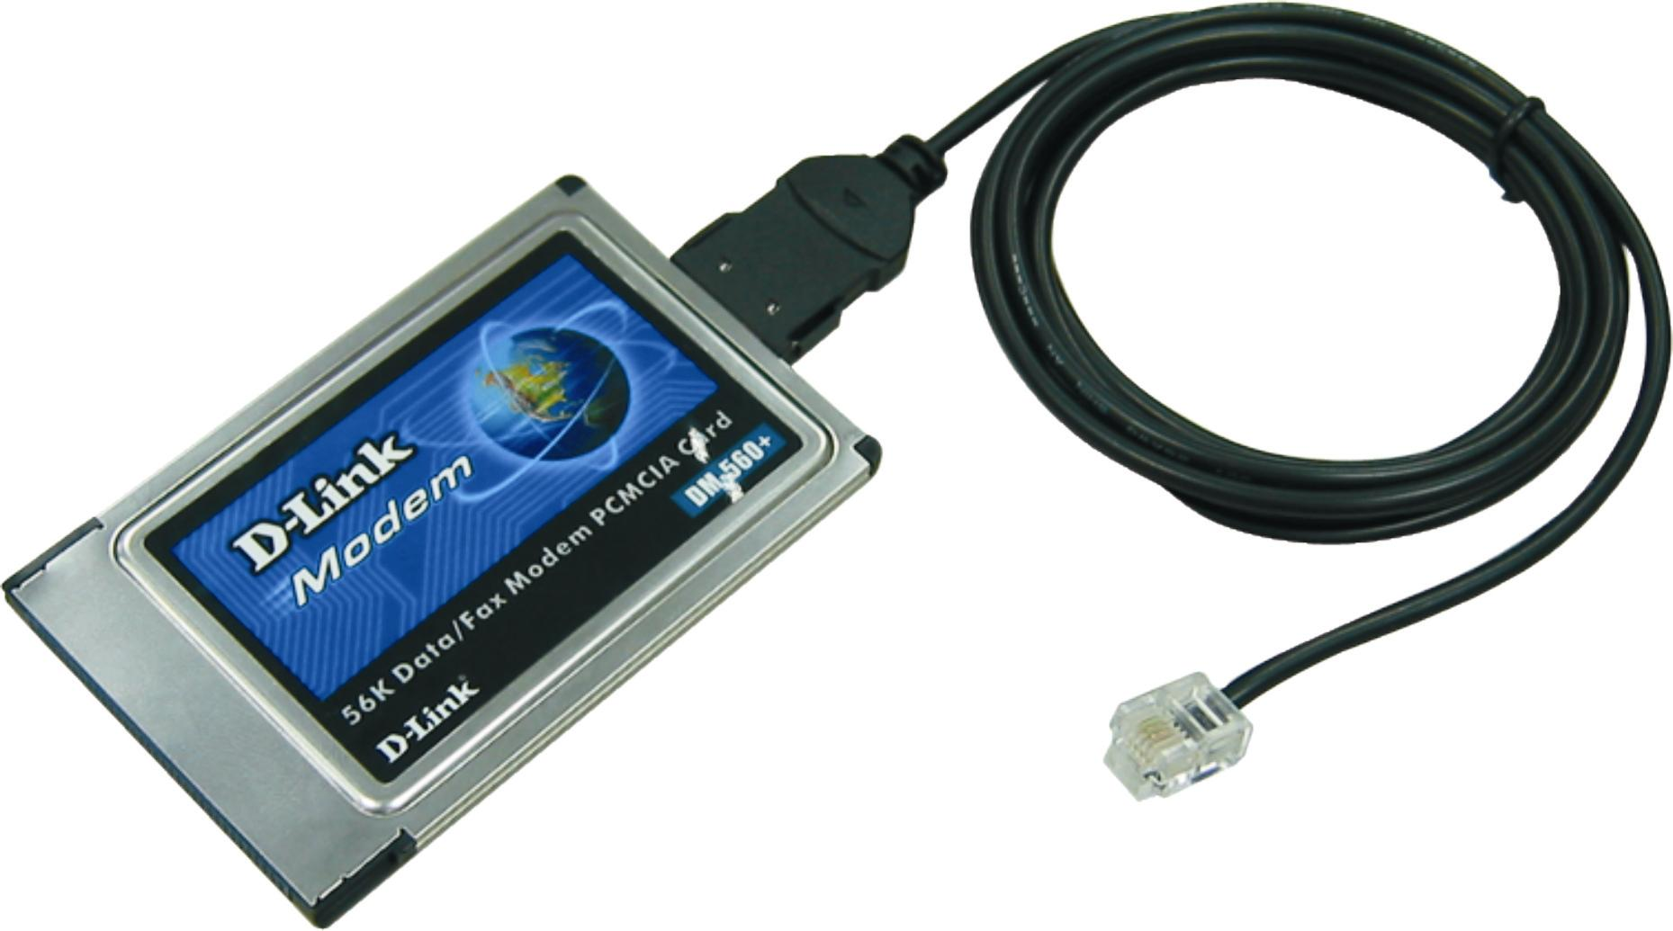
Телефонный разъем
Интерфейс с ПК



Установка драйверов

2.1 Windows 98/95

Вставьте CD с драйвером в CD-ROM.  Нажмите  Install Drivers | 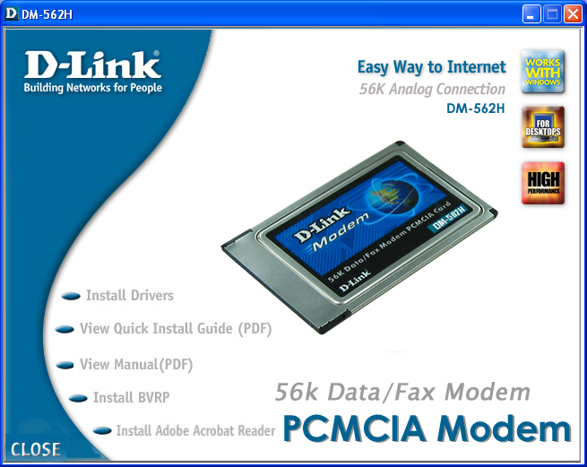
 | 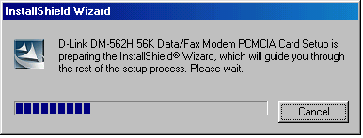

2.1 Windows 98/95 (продолжение)

Нажмите  OK  Затем установите PCMCIA модем. | 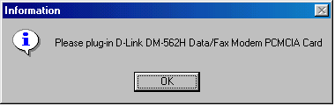
2.1 Windows 98/95 (продолжение)

Введите необходимую информацию.
Нажмите
Close
Ярлык подключения к Интернет появится на рабочем столе. | 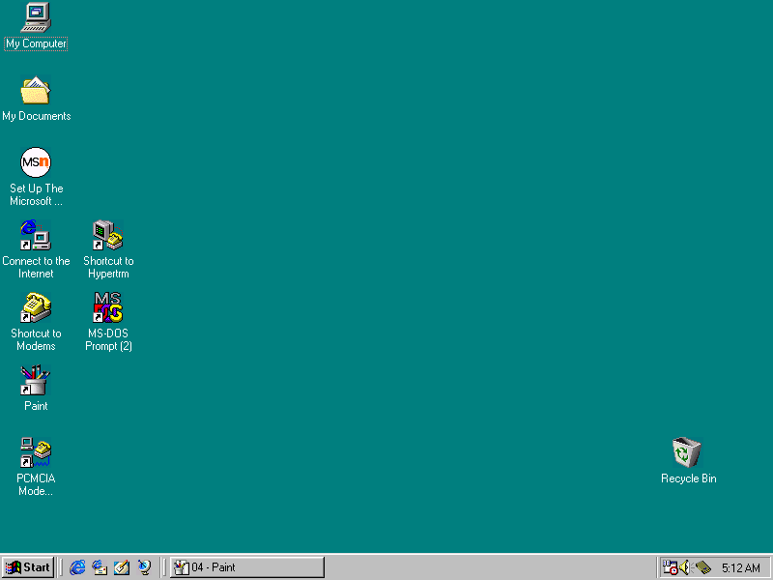

Please enter the information of your country/region and the area code.

Click OK
Click Close
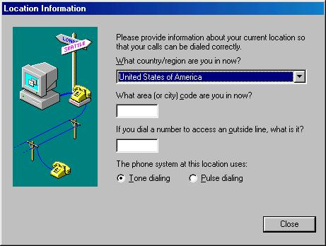
The outside line section is unnecessary to be filled
The “Tone Dialing” is the default of the phone system.
2.2 Windows ME

Вставьте CD с драйвером в CD-ROM.
Нажмите
Install Drivers
 | 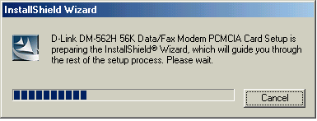
Нажмите  OK  Затем установите PCMCIA модем. | 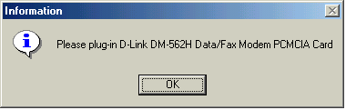
2.2 Windows ME (продолжение)

Введите необходимую информацию.
Нажмите
Close
Ярлык подключения к Интернет появится на рабочем столе. | 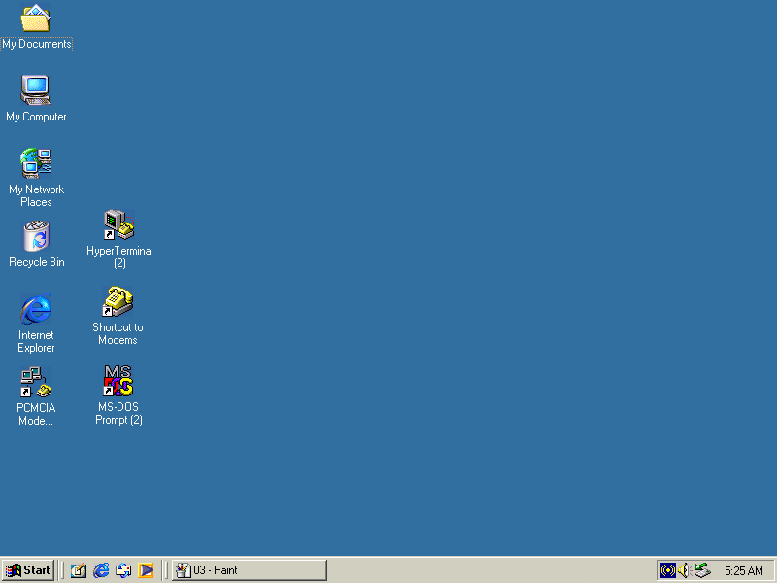

2.3 Windows 2000

Вставьте CD с драйвером в CD-ROM.
Нажмите
Install Drivers
 | 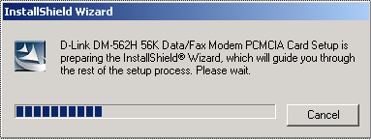
Нажмите  OK  Затем установите PCMCIA модем. | 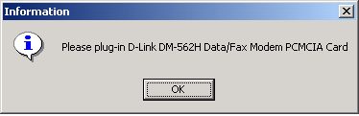

2.3 Windows 2000 (продолжение)

Ярлык подключения к Интернет появится на рабочем столе. | 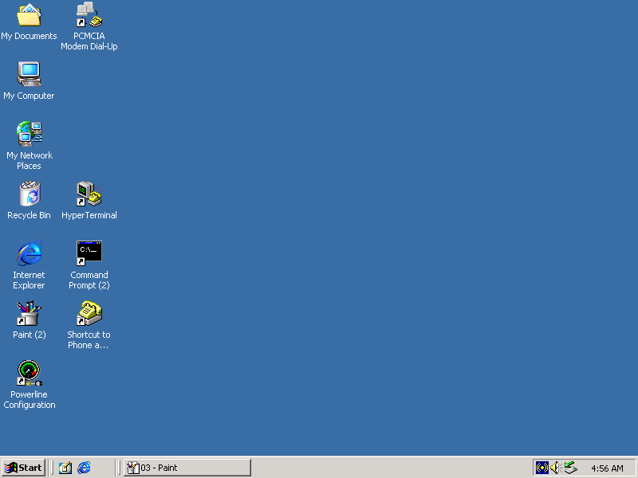

2.4 Windows XP

Вставьте CD с драйвером в CD-ROM.
Нажмите
Install Drivers
 | 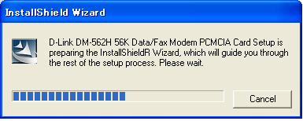
Нажмите  OK  Затем установите PCMCIA модем. | 